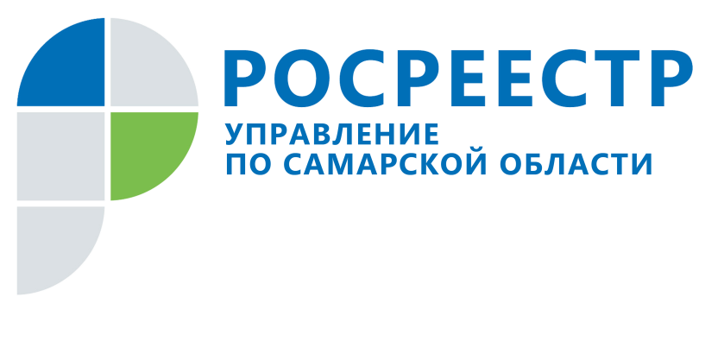
АНОНС
06 апреля 2018
Прямая линия об оспаривании кадастровой стоимости
11 апреля с 11.00 до 12.00 в Управлении Росреестра по Самарской области пройдет прямая линия для граждан на тему оспаривания кадастровой стоимости недвижимости.
- В каких случаях целесообразно оспаривать кадастровую стоимость?
- В каких случаях можно обратиться за пересмотром кадастровой стоимости?
- Куда обращаться за оспариванием кадастровой стоимости и какие документы потребуются?
- В какие сроки рассматривается заявление об оспаривании кадастровой стоимости и где можно увидеть информацию о принятом решении?
На вопросы жителей Самарской области ответит начальник отдела кадастровой оценки недвижимости Иван Сергеевич Маслов. Звоните 11 апреля с 11 до 12 часов по телефону (846) 33-22-555.

Контакты для СМИ:
Ольга Никитина, помощник руководителя Управления Росреестра
(846) 33-22-555, 8 927 690 73 51, pr.samara@mail.ru

